
代
ICS 77.140.60
H44

中华人民共和国国家标准
GB1499.2—2007
代替GB1499-1998

代
钢筋混凝土用钢 带肋钢筋

Steel for the reinforcement of concrete—Ribbed bars

2007-08-14发布
2008-03-01实施
中 华 人 民 共 和 国
国家质量监督检验检疫总局 发布

前 言
本标准非等效采用国际标准ISO 6935-2:1991《钢筋混凝土用钢 第二部分 带肋钢筋》。
本标准代替GB1499-1998《钢筋混凝土用热轧带肋钢筋》和GB13014-1991《钢筋混凝土用余热处理钢筋》。
本标准与GB1499-1998相比，主要变化如下：
—标准名称改为“钢筋混凝土用钢 带肋钢筋”；
—适用范围扩大为：热轧钢筋、热轧后带控制冷却并自回火处理的带肋钢筋；
—增加RRB335、RRB400、RRB500三种牌号；
—取消内径偏差规定。
—对力学性能各指标进行调整，提高延性指标。`
—取消原附录B“热轧带肋钢筋参考成分”；
—增加现附录B“特性值检验规则”。
本标准附录A、附录B为规范性附录。
本标准由中国钢铁工业协会提出。
本标准由全国钢标准化技术委员会归口。
本标准起草单位：中冶集团建筑研究总院、首钢总公司、莱芜钢铁集团有限公司、冶金工业信息标准研究院、涟源钢铁集团公司、济南钢铁公司。
本标准参加起草单位：宝钢集团上钢一厂、邢台钢铁股份公司。
本标准主要起草人：

ⅰ
钢筋混凝土用钢 带肋钢筋

1 范围
本标准规定了钢筋混凝土用带肋钢筋的定义、分类、牌号、尺寸、外形、重量、技术要求、试验方法、检验规则、包装、标志和质量证明书。
本标准适用于热轧钢筋、热轧后带有控制冷却并自回火处理的钢筋。
本标准不适用于冷加工钢筋及由成品钢材再次轧制成的再生钢筋。

2 引用标准
下列文件中的条款通过本标准的引用而成为本标准的条款。凡是注日期的引用文件，其随后所有的修改单（不包括勘误的内容）或修订版均不适用于本标准，然而，鼓励根据本标准达成协议的各方研究是否可使用这些文件的最新版本。凡是不注日期的引用文件，其最新版本适用于本标准。

GB/T222 钢的化学分析用试样取样法及成品化学成分允许偏差
GB/T223.5 钢铁及合金化学分析方法 还原型硅钼酸盐光度法测定酸溶硅含量
GB/T223.11 钢铁及合金化学分析方法 过硫酸铵氧化容量法测定铬量
GB/T223.12 钢铁及合金化学分析方法 碳酸钠分离二苯碳酰二肼光度法测定铬量
GB/T223.14 钢铁及合金化学分析方法 钽试剂萃取光度法测定钒量
GB/T223.17 钢铁及合金化学分析方法 二安替吡啉甲烷光度法测定钛量
GB/T223.19 钢铁及合金化学分析方法 新亚铜灵三氯甲烷萃取光度法测定铜量
GB/T223.23 钢铁及合金化学分析方法 丁二酮肟分光光度法测定镍量
GB/T223.26 钢铁及合金化学分析方法 硫氰酸盐直接光度法测定钼量
GB/T223.27 钢铁及合金化学分析方法 硫氰酸盐乙酸丁酯萃取分光光度法测定钼量
GB/T223.37 钢铁及合金化学分析方法 蒸馏分离靛酚蓝光度法测定氮量
GB/T223.40 钢铁及合金化学分析方法 离子交换分离氯磺酚S光度法测定铌量
GB/T223.59 钢铁及合金化学分析方法 锑磷钼蓝光度法测定磷量
GB/T223.63 钢铁及合金化学分析方法 高碘酸钠(钾)光度法测定锰量
GB/T223.68 钢铁及合金化学分析方法 管式炉内燃烧后碘酸钾滴定法测定硫含量
GB/T223.69 钢铁及合金化学分析方法 管式炉内燃烧后气体容量法测定碳含量
GB/T228 金属材料 室温拉伸试验方法（GB/T228-2002，eqvISO 6892:1998（E））
GB/T232 金属材料 弯曲试验方法（GB/T232-1999, eqvISO 7438:1985（E））
GB/T2101 型钢验收、包装、标志及质量证明书的一般规定
GB/T4336 碳素钢和中低合金钢的光电发射光谱分析方法
GB/T17505 钢及钢产品交货一般技术要求
YB/T081 冶金技术标准的数值修约与检测数值的判定原则
YB/T5126 钢筋混凝土用钢筋 弯曲和反向弯曲试验方法

3 定义
下列定义适用于本标准。
3.1
特性值 characteristic value
不是从假定无穷多的试验系列中获得，但可以保证具有规定概率的值。

3.2
带肋钢筋 ribbed bars
横截面通常为圆形，且表面带肋的混凝土结构用钢材。
3.3
纵肋 longitudinal rib
平行于钢筋轴线的均匀连续肋。
3.4
横肋 transverse rib
与钢筋轴线不平行的其他肋。
3.5
月牙肋钢筋 crescent ribbed bars
横肋的纵截面呈月牙形，且与纵肋不相交的钢筋。
3.6
公称直径 nominal diameter
与钢筋的公称横截面积相等的圆的直径。
3.7
相对肋面积 specific projected rib area
横肋在与钢筋轴线垂直平面上的投影面积与钢筋公称周长和横肋间距的乘积之比。
3.8
肋高 rib height
测量从肋的最高点到芯部表面垂直于钢筋轴线的距离。
3.9
肋间距 rib spacing
平行钢筋轴线测量的两相邻横肋中心间的距离。

- 分类、牌号
4.1 钢筋按强度等级分为335、400、500级。
4.2 钢筋按生产工艺分为热轧钢筋、热轧后带有控制冷却并自回火处理的钢筋。
4.3 钢筋牌号的构成及其含义见表1。
表1
牌号 | 牌号构成 | 英文字母含义
HRB335 | 由HRB +规定的屈服强度最小值构成 | HRB—热轧带肋钢筋的英文（Hot rolled ribbed bars）缩写。
HRB400 | 由HRB +规定的屈服强度最小值构成 | HRB—热轧带肋钢筋的英文（Hot rolled ribbed bars）缩写。
HRB500 | 由HRB +规定的屈服强度最小值构成 | HRB—热轧带肋钢筋的英文（Hot rolled ribbed bars）缩写。
RRB335 | 由RRB+规定的屈服强度最小值构成 | RRB—热轧后带有控制冷却并自回火处理(余热处理)带肋钢筋的英文（Remained heat treatment ribbed bars）缩写
RRB400 | 由RRB+规定的屈服强度最小值构成
RRB500 | 由RRB+规定的屈服强度最小值构成

- 订货内容
按本标准订货的合同至少应包括下列内容:
a) 本标准编号；
b) 产品名称；
c) 钢筋牌号；
d) 钢筋直径、长度及重量（或数量）；
e) 特殊要求。

6 尺寸、外形、重量及允许偏差
6.1 公称直径范围及推荐直径
钢筋的公称直径范围为6mm～50mm，本标准推荐的钢筋公称直径为6、8、10、12、16、20、25、32、40、50mm。
6.2 公称横截面面积与公称重量
钢筋的公称横截面面积与公称重量列于表2。
表 2
公称直径，mm | 公称横截面面积，mm² | 理论重量，kg/m
6  8  10  12  14  16  18  20  22  25  28  32  36  40  50 | 28.27  50.27  78.54  113.1  153.9  201.1  254.5  314.2  380.1  490.9  615.8  804.2  1 018  1 257  1 964 | 0.222  0.395  0.617  0.888  1.21  1.58  2.00  2.47  2.98  3.85  4.83  6.31  7.99  9.87  15.42

6.3 带肋钢筋的表面形状及尺寸允许偏差
6.3.1 带肋钢筋应有横肋，其横肋应符合下列基本规定。
6.3.1.1 横肋与钢筋轴线的夹角β不应小于45°，当该夹角不大于70°时，钢筋相对两面上横肋的方向应相反。
6.3.1.2 横肋公称间距不得大于钢筋公称直径的0.7倍。
6.3.1.3 横肋侧面与钢筋表面的夹角α不得小于45°。
6.3.1.4 钢筋相对两面上横肋末端之间的间隙(包括纵肋宽度)总和不应大于钢筋公称周长的20%。6.3.1.5 当钢筋公称直径不大于12mm时，相对肋面积不应小于0.055；公称直径为14mm和16mm时，相对肋面积不应小于0.060；公称直径大于16mm时，相对肋面积不应小于0.065。相对肋面积fr的计算按公式（1）或公式（2）。

$f_{r}=\frac{K×F_{R}×\text{sin}β}{π×d×l}$ ……………………………（1）

式中：
K—横肋排数，（如两面肋，K=2）；
$F_{R}$——一个肋的纵向截面积，单位为平方毫米（mm²）；
ß—横肋与钢筋轴线的夹角，单位为度（°）；
d——钢筋公称直径，单位为毫米（mm）；
$l$ ——横肋间距，单位为毫米（mm）。

已知钢筋的几何参数，相对肋面积也可用近似公式（2）计算：

$f_{r}=\frac{(d×π−\sum{f_{i})×(h+4h_{1/4})}}{6×d×π×l}$ ………………………（2）
式中：
$\sum{f_{i}}$——钢筋周圈上各排横肋末端间隙之和，单位为毫米（mm）；
$h$—— 横肋中点高，单位为毫米（mm）；
$h_{1/4}$——横肋长度四分之一处高，单位为毫米（mm）。
6.3.2 带肋钢筋通常带有纵肋，也可不带纵肋。
6.3.3 带有纵肋的月牙肋钢筋，其外形如图1所示，尺寸及允许偏差应符合表3的规定。
6.3.4 不带纵肋的月牙肋钢筋，其内径尺寸可按表3的规定作适当调整，但重量允许偏差仍应符合表4的规定。

表3 单位为毫米
公称  直径 | 内径d | 横肋高h |  | 纵肋高h₁  （不大于） | 横肋顶宽  b | 纵肋顶宽a | 间距l |  | 横肋末端最大间隙（公称周长的10％弦长）
公称  直径 | 公称尺寸 | 公称尺寸 | 允许偏差 | 纵肋高h₁  （不大于） | 横肋顶宽  b | 纵肋顶宽a | 公称尺寸 | 允许偏差 | 横肋末端最大间隙（公称周长的10％弦长）
6 | 5.8 | 0.6 | + 0.3  －0.2 | 0.6 | 0.4 | 1.0 | 3.7 | ±0.5 | 1.8
8 | 7.7 | 0.8 | + 0.4  －0.2 | 0.8 | 0.5 | 1.5 | 5.0 | ±0.5 | 2.5
10 | 9.6 | 1.0 | + 0.4  －0.3 | 1.0 | 0.6 | 1.5 | 6.5 | ±0.5 | 3.1
12 | 11.5 | 1.2 | ±0.4 | 1.2 | 0.7 | 1.5 | 7.9 | ±0.5 | 3.7
14 | 13.4 | 1.4 | ±0.4 | 1.4 | 0.8 | 1.8 | 9.0 | ±0.5 | 4.3
16 | 15.4 | 1.5 | ±0.4 | 1.5 | 0.9 | 1.8 | 10.0 | ±0.5 | 5.0
18 | 17.3 | 1.6 | + 0.5  －0.4 | 1.6 | 1.0 | 2.0 | 10.0 | ±0.5 | 5.6
20 | 19.3 | 1.7 | ±0.5 | 1.7 | 1.2 | 2.0 | 10.0 | ±0.8 | 6.2
22 | 21.3 | 1.9 | ±0.6 | 1.9 | 1.3 | 2.5 | 10.5 | ±0.8 | 6.8
25 | 24.2 | 2.1 | ±0.6 | 2.1 | 1.5 | 2.5 | 12.5 | ±0.8 | 7.7
28 | 27.2 | 2.2 | ±0.6 | 2.2 | 1.7 | 3.0 | 12.5 | ±1.0 | 8.6
32 | 31.0 | 2.4 | + 0.8  －0.7 | 2.4 | 1.9 | 3.0 | 14.0 | ±1.0 | 9.9
36 | 35.0 | 2.6 | +1.0  －0.8 | 2.6 | 2.1 | 3.5 | 15.0 | ±1.0 | 11.1
40 | 38.7 | 2.9 | ±1.1 | 2.9 | 2.2 | 3.5 | 15.0 | ±1.0 | 12.4
50 | 48.5 | 3.2 | ±1.2 | 3.2 | 2.5 | 4.0 | 16.0 | ±1.0 | 15.5
注1：纵肋斜角θ为0º～30º。
注2：尺寸a、b为参考数据。

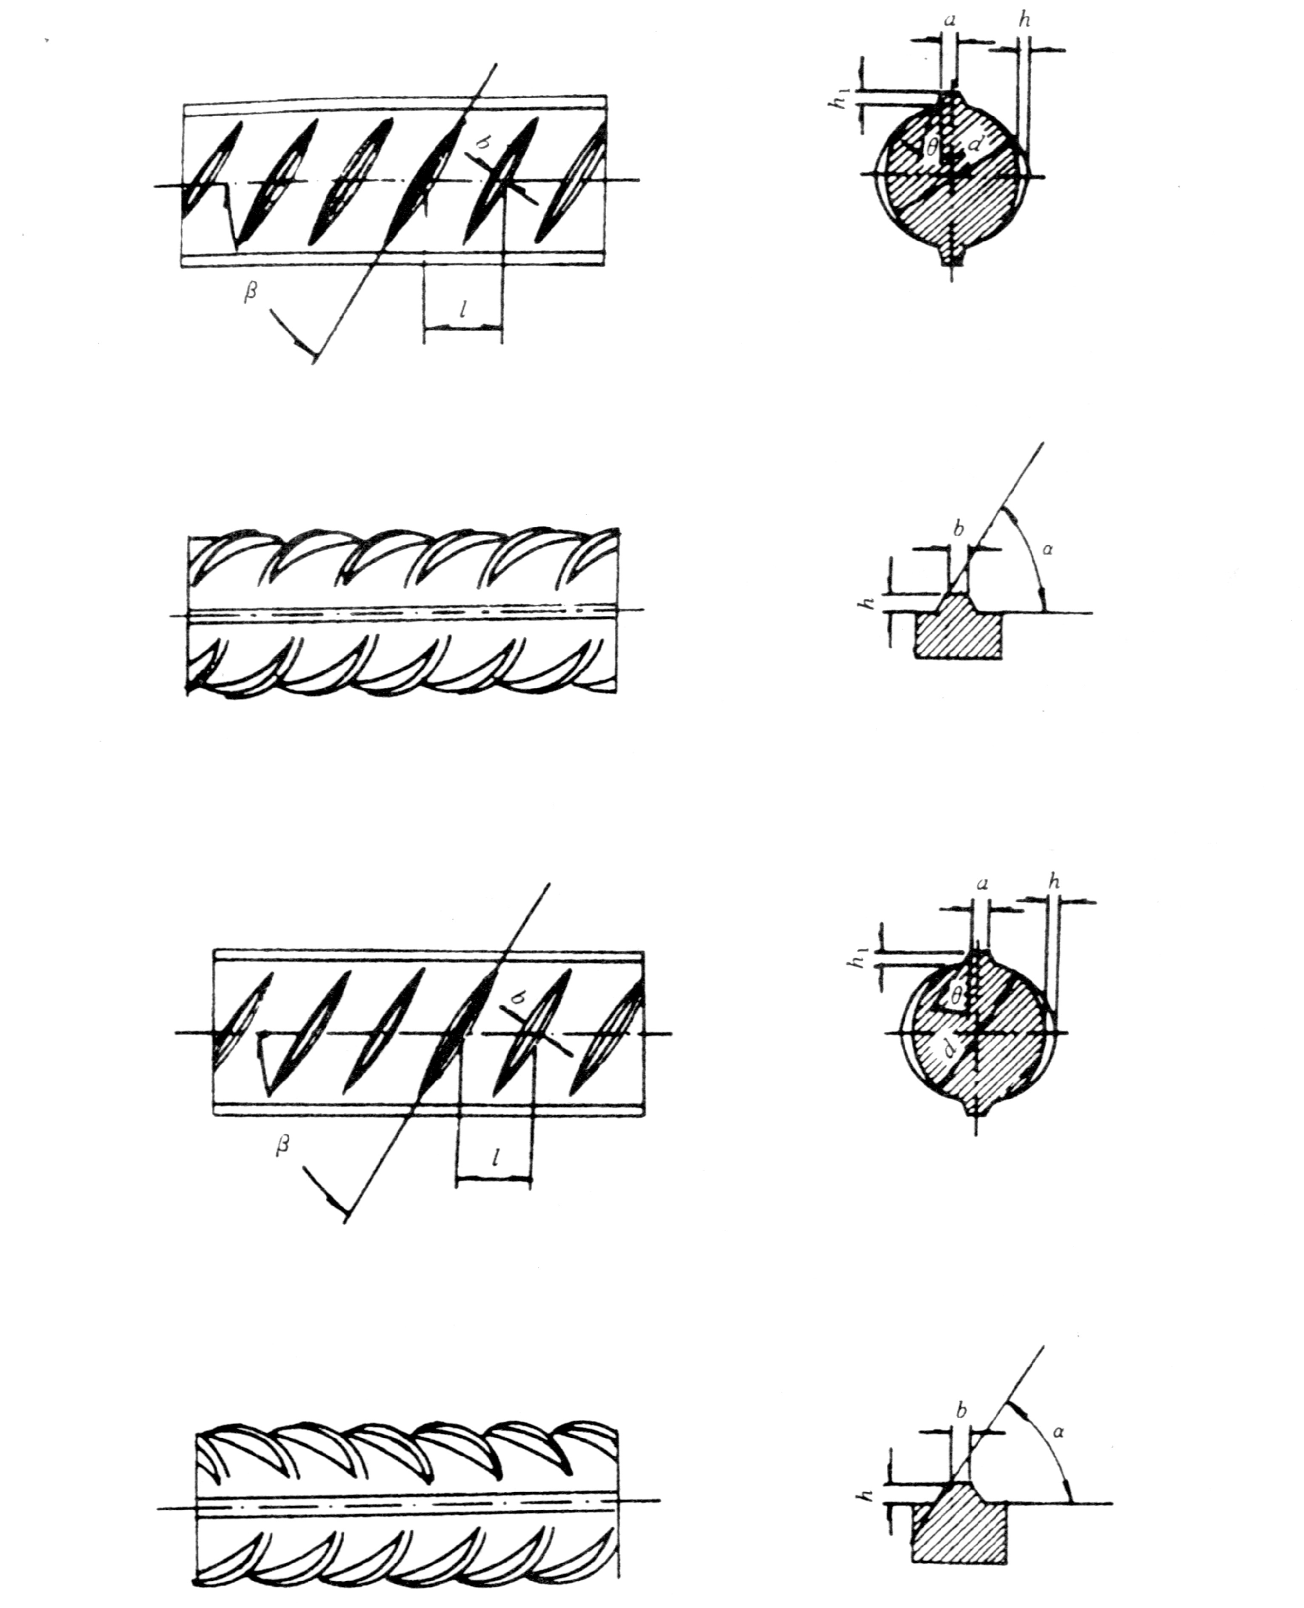

d— 钢筋内径； α—横肋斜角； h— 横肋高度； β—横肋与轴线夹角；
h₁— 纵肋高度；θ—纵肋斜角； a— 纵肋顶宽； $l$—横肋间距；b—横肋顶宽

图 1 月牙肋钢筋（带纵肋）表面及截面形状

6.4 长度及允许偏差
6.4.1 长度
6.4.1.1 钢筋通常按定尺长度交货，具体交货长度应在合同中注明。
6.4.1.2 钢筋可以盘卷交货，每盘应是一条钢筋，允许每批有5%的盘数(不足两盘时可有两盘)由二条钢筋组成。其盘重及盘径由供需双方协商确定。
6.4.2 长度允许偏差
钢筋按定尺交货时的长度允许偏差为±25mm。
当要求最小长度时,其偏差为+50mm。
当要求最大长度时,其偏差为-50mm。
6.5 弯曲度和端部
直条钢筋的弯曲度应不影响正常使用，总弯曲度不大于钢筋总长度的0.4%。
钢筋端部应剪切正直，局部变形应不影响使用。
6.6 重量及允许偏差
6.6.1 钢筋可按实际重量或理论重量交货。
6.6.2 钢筋实际重量与理论重量的允许偏差应符合表4的规定。

表 4
公称直径/ mm | 实际重量与公称重量的偏差/ %
6～12 | ±7
14～20 | ±5
22～50 | ±4

7 技术要求
7.1 牌号和化学成分
7.1.1 钢的牌号应符合表5的规定，其化学成分和碳当量(熔炼分析)应不大于表6规定的值。根据需要，钢中还可加入V、Nb、Ti等元素。

表 5
牌号 | 化学成分，% （不大于）
牌号 | C | Si | Mn | P | S | Ceq
HRB335 | 0.25 | 0.80 | 1.60 | 0.040 | 0.040 | 0.52
HRB400 |  |  |  |  |  | 0.54
HRB500 |  |  |  |  |  | 0.55
RRB335 | 0.25 | 0.80 | 1.60 | 0.045 | 0.045 | —
RRB400
RRB500

7.1.2 碳当量Ceq(百分比)值可按公式（3）计算：
Ceq=C+Mn/6+(Cr+V+M0)/5+(Cu+Ni)/15……………………………（3）

7.1.3 钢的氮含量应不大于0.012%。供方如能保证可不作分析。钢中如有足够数量的氮结合元素，含氮量的限制可适当放宽。
7.1.4 钢筋的化学成分允许偏差应符合GB/T222的规定。碳当量Ceq的允许偏差为+0.03%。
7.2 交货状态
7.2.1 牌号HRB335、HRB400、HRB500以热轧状态交货。
7.2.1 牌号RRB335、RRB400、RRB500以热轧后带有控制冷却并自回火状态交货。
7.3 力学性能
7.3.1 钢筋的力学性能特性值应符合表6的规定。

表 6
牌号 | R_{eL}  Mpa | R_{m}  Mpa | A  % | A_{gt}  %
牌号 | 不小于
HRB335 | 335 | 455 | 17 | 7.5
HRB400 | 400 | 540 | 17 | 7.5
HRB500 | 500 | 630 | 16 | 7.5
RRB335 | 335 | 390 | 16 | 5.0
RRB400 | 400 | 460 | 16 | 5.0
RRB500 | 500 | 575 | 14 | 5.0

7.3.2 满足表6与以下a)、b)规定的钢筋在牌号后加E。
- 钢筋实测抗拉强度与实测屈服强度之比不小于1.25。
- 钢筋实测屈服强度与表6规定的屈服强度特性值之比不大于1.30
7.3.3 对于没有明显屈服强度的钢，屈服强度特性值R_{eL}应采用规定非比例伸长应力R_{p0.2}。
7.3.4 根据供需双方协议，伸长率类型可从A或 A_{gt}中选定。如伸长率类型未经协议确定，则A_{gt}适用于牌号为HRB335、HRB400、HRB500钢筋，A适用于牌号RRB335、RRB400、RRB500钢筋。
7.4 工艺性能
7.4.1 弯曲性能
按表7规定的弯芯直径弯曲180°后，钢筋受弯曲部位表面不得产生裂纹。

表7 单位为毫米
牌号 | 公称直径 a | 弯芯直径
HRB335  RRB335 | 6～25 | 3a
HRB335  RRB335 | 28～50 | 4a
HRB400  RRB400 | 6～25 | 4a
HRB400  RRB400 | 28～50 | 5a
HRB500  RRB500 | 6～25 | 5a
HRB500  RRB500 | 28～50 | 6a

7.4.2 反向弯曲性能
7.4.2.1 反向弯曲试验的弯芯直径比弯曲试验相应增加一个钢筋直径。
7.4.2.2 反向弯曲试验：先正向弯曲90°后再反向弯曲20°。经反向弯曲试验后，钢筋受弯曲部位表面不得产生裂纹。
  - 疲劳性能
如需方要求，经供需双方协议，可进行疲劳性能试验。疲劳试验的技术要求和试验方法由供需双方协商确定。
7.6 表面质量
7.6.1 钢筋表面不得有影响使用性能的缺陷。
7.6.2 钢筋表面凸块不得超过横肋的高度。

8 试验方法
8.1 检验项目
每批钢筋的检验项目，取样方法和试验方法应符合表8的规定。

表8
序号 | 检验项目 | 取样数量 | 取样方法 | 试验方法
1 | 化学成分  （熔炼分析） | 1 | GB/T 222 | GB/T 223  GB/T 4336
2 | 拉伸 | 2 | 任选两根钢筋切取 | GB/T 228、本标准8.2
3 | 弯曲 | 2 | 任选两根钢筋切取 | GB/T 232、本标准8.2
4 | 反向弯曲 | 1 |  | YB/T 5126、本标准8.2
5 | 疲劳试验 | 供需双方协议
6 | 尺寸 | 逐支 |  | 本标准8.3
7 | 表面 | 逐支 |  | 目视
8 | 重量偏差 | 本标准8.4 |  | 本标准8.4
注：对化学分析和拉伸试验结果有争议时，仲裁试验分别按GB/T 223、GB/T228进行。

8.2 拉伸、弯曲、反向弯曲试验
8.2.1 拉伸、弯曲、反向弯曲试验试样不允许进行车削加工。
8.2.2 计算钢筋强度用截面面积采用表2所列公称横截面面积。
8.2.3 最大力下的总伸长率Agt的检验，除按表8规定采用GB/T228的有关试验方法外，也可采用附录A的方法。
8.2.4 反向弯曲试验时，经正向弯曲后的试样，应在100℃温度下保温不少于30min，经自然冷却后再反向弯曲。当供方能保证钢筋经人工时效后的反向弯曲性能时，正向弯曲后的试样亦可在室温下直接进行反向弯曲。
8.3 尺寸测量
8.3.1 带肋钢筋横肋高度的测量采用测量同一截面两侧横肋中心高度平均值的方法,即测取钢筋最大外径,减去该处内径,所得数值的一半为该处肋高,应精确到0.1mm。当需要计算相对肋面积时，应增加测量横肋四分之一处高度。
8.3.2 带肋钢筋横肋间距采用测量平均肋距的方法进行测量。即测取钢筋一面上第1个与第11个横肋的中心距离，该数值除以10即为横肋间距，应精确到0.1mm。
8.4 重量偏差的测量
8.4.1 测量钢筋重量偏差时，试样数量不少于5支，每支试样长度不小于500mm。长度应逐支测量，应精确到1mm。测量试样总重量时，应精确到不大于总重量的1%。
8.4.2 钢筋实际重量与公称重量的偏差(%)按公式（3）计算：

重量偏差 = 试样实际总重量-(试样总长度×公称重量) ×100 …………… （3）
试样总长度×公称重量

8.5 检验结果的数值修约与判定应符合YB/T081的规定。

9 检验规则
钢筋的检验分为特性值检验和交货检验。
9.1 特性值检验
9.1.1 特性值检验适用于下列情况
a) 第三方检验；
b) 供方对产品质量控制的检验；
c) 需方提出要求，经供需双方协议一致的检验。
9.1.2 特性值检验应按附录B规则进行。
9.2 交货检验
9.2.1 交货检验适用于钢筋验收批的检验。
9.2.2 组批规则
9.2.2.1 钢筋应按批进行检查和验收，每批由同一牌号、同一炉罐号、同一规格的钢筋组成。每批重量不大于60t。超过60 t的部分，每增加40t，增加一个拉伸试验试样和一个弯曲试验试样。
9.2.2.2 允许由同一牌号、同一冶炼方法、同一浇注方法的不同炉罐号组成混合批，但各炉罐号含碳
量之差不大于0.02%，含锰量之差不大于0.15%。混合批的重量不大于60t。
9.2.3 检验项目和取样数量
钢筋检验项目和取样数量应符合表8的规定。
9.2.4 检验结果
各检验项目的检验结果应符合第6章和第7章的有关规定。
9.2.5 复验与判定
钢筋的复验与判定应符合GB/T17505的规定。

- 包装、标志和质量证明书
10.1 带肋钢筋的表面标志应符合下列规定。
10.1.1 带肋钢筋应在其表面轧上牌号标志，还可依次轧上经注册的厂名(或商标)和直径毫米数字。
10.1.2 钢筋牌号以阿拉伯数字加英文字母表示， HRB335 、HRB400、HRB500分别以3、4、5表示，RRB335、RRB400、RRB500分别以3K、4K、5K表示。厂名以汉语拼音字头表示。直径毫米数以阿拉伯数字表示。
10.1.3 直径不大于10mm的钢筋，可不轧制标志，可采用挂标牌方法。
10.1.3 标志应清晰明了，标志的尺寸由供方按钢筋直径大小作适当规定，与标志相交的横肋可以取消。
10.2 除上述规定外，钢筋的包装、标志和质量证明书应符合GB/T2101的有关规定。

附录A
(规范性附录)
钢筋在最大力下总伸长率的测定方法
A1试样
A1.1 长度
试样夹具之间的最小自由长度应符合表A1要求：

表A1 单位为毫米
钢筋公称直径 | 试样夹具之间的  最小自由长度
d≤25 | 350
25＜d≤32 | 400
32＜d≤50 | 500

A1.2 原始标距的标记和测量
在试样自由长度范围内，均匀划分为10mm或5mm的等间距标记，标记的划分和测量应符合GB/T
228的有关要求。
A2 拉伸试验
按GB/T228规定进行拉伸试验，直至试样断裂。
A3 断裂后的测量
选择Y和V两个标记，这两个标记之间的距离在拉伸试验之前至少应为100mm。两个标记都应
当位于夹具离断裂点最远的一侧。两个标记离开夹具的距离都应不小于20mm或钢筋公称直径d(取二者之较大者)；两个标记与断裂点之间的距离应不小于50mm或2d(取二者之较大者)。见图A1。

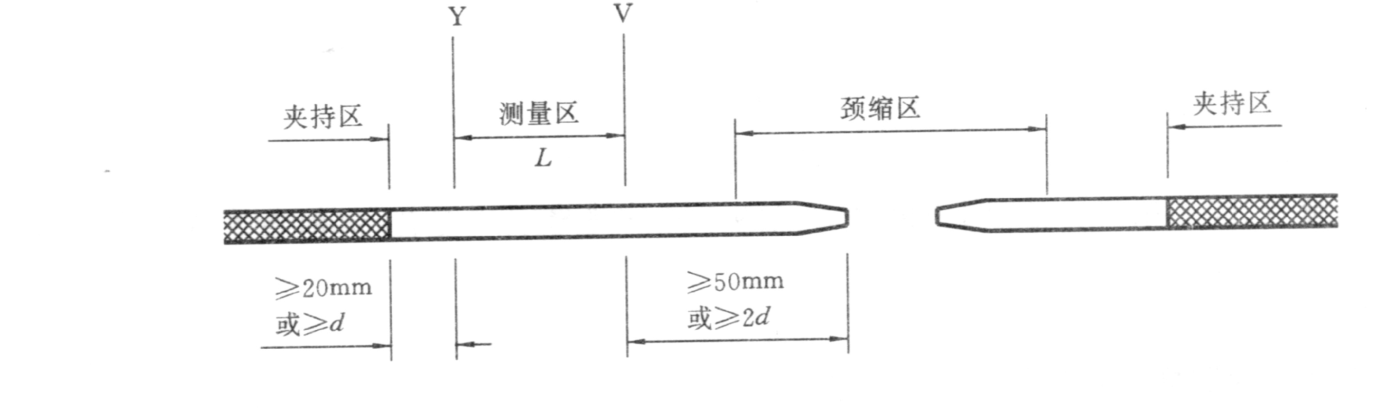

图 A1 断裂后的测量

在最大力作用下试样总伸长率A_{gt}(%)可按式A1计算：

A_{gt} =$\left[\frac{L−L_{0}}{L}+\frac{R_{m}}{E}\right]$×100 …………………………（A1）
式中：
L——图A1所示断裂后的距离，单位为毫米（mm）；
L₀——试验前同样标记间的距离，单位为毫米（mm）；
R_{m}——抗拉强度，单位为兆帕（Mpa）；
E——弹性模量，其值可取为2×10⁵，单位为兆帕（Mpa）。
附录B
(规范性附录)
特性值检验规则
1 取样数量和试验
1.1 试验组批
为了试验，交货应细分为不大于60t为一试验批。每批应由同一牌号、同一规格、同一炉罐号钢筋组成。
1.2 每批取样数量
1.2.1 化学成分（成品分析），应从不同根钢筋取两个试样。
1.2.2 本标准规定的所有其他性能试验，应从不同钢筋取15个试样（如果适用60个试样时，见1.3.1规定）。
1.3 试验结果的评定
1.3.1 参数检验
为检验规定的性能，如特性参数R_{eL}、R_{m}、A_{gt}、A，应确定以下参数：
- 15个试样的所有单个值Xi(n=15);
- 平均值m₁₅(n=15)；
- 标准偏差S₁₅（n=15）。
如果所有性能满足式（B1）给定的条件则该试验批符合要求。

m₁₅―2.33×s₁₅≥f _{k} ………………………………… （B1）
式中：
f_{k}—要求的特性值；
2.33— n = 15，90％概率（1－a = 0.90），不合格率5％（P = 0.95）时验收系数K的值。
如果上述条件不能满足，系数k’=$\frac{m_{\text{15}}−f_{k}}{S_{\text{15}}}$由试验结果确定。式中k’≥2时，试验可继续进行。在此情况下，应从该试验批的不同根钢筋上切取45个试样进行试验，这样可得到总计60个试验结果（n=60）.
如果所有性能满足式（B2）条件，则应认为该试验批符合要求。
m₆₀-1.93×s₆₀＞f _{k} ……………………………………… （B2）
式中：
1.93 — 当n=60，90％概率（1－a=0.90），不合格率5％（P=0.95）时验收系数K的值。
1.3.2 属性检验
当试验性能规定为最大或最小值时，15个试样测定的所有结果应符合本标准的要求，此时，应认为该试验批符合要求。
当最多有两个试验结果不符合条件时，应继续进行试验，此时，应从该批试验批的不同根钢筋上，另取45个试样进行试验，这样可得到总计60个试验结果，如果60个试验结果中最多有2个不符合条件，该试验批符合要求。
1.3.3 化学成分
两个试样均应符合本标准要求。

